Vypočítajte:
a) 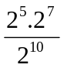 b) 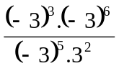 c) 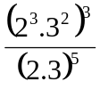 d) 2⁰, 2⁻², -2⁻², (-2)⁻²; 0,05⁻²;(-0,2)⁻⁴
e) 2⁸.2²⁴.2⁻³⁶, 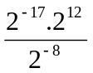, 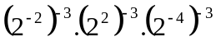 f) 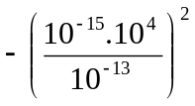 g) 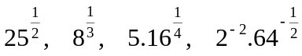
Dané výrazy vyjadrite ako mocniny so základom 2 alebo 3 a bez použitia kalkulačky vypočítajte:
a) 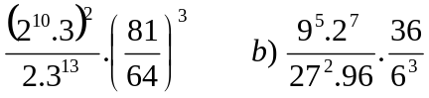
Vypočítajte:
a)
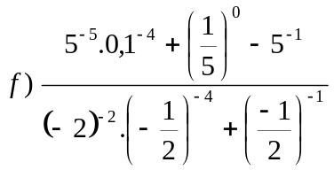
..............................
Vypočítajte:
a) b) c) d) 2⁰, 2⁻², -2⁻², (-2)⁻²; 0,05⁻²;(-0,2)⁻⁴
e) 2⁸.2²⁴.2⁻³⁶, , f) g)
Dané výrazy vyjadrite ako mocniny so základom 2 alebo 3 a bez použitia kalkulačky vypočítajte:
a)
Vypočítajte:
a)
..................................................
Vypočítajte:
a) b) c) d) 2⁰, 2⁻², -2⁻², (-2)⁻²; 0,05⁻²;(-0,2)⁻⁴
e) 2⁸.2²⁴.2⁻³⁶, , f) g)
Dané výrazy vyjadrite ako mocniny so základom 2 alebo 3 a bez použitia kalkulačky vypočítajte:
a)
Vypočítajte:
a)

